附件1

**第一届全国大学生动物科学专业技能大赛**

**参赛队伍信息回执表**

|  |  |  |  |  |  |  |  |  |
| --- | --- | --- | --- | --- | --- | --- | --- | --- |
| 学校名称： | | | | | | | | |
| 参加总人数： 人 | | | 预订房间数： 间 | | | | | |
| 带队教师信息 | 姓名： 电话：  职称/职务： 手机：  Email： | | | | | | | |
| 指导教师信息 | 姓名 | 性别 | | 职称 | | 指导项目 | | 手机 |
|  |  | |  | |  | |  |
|  |  | |  | |  | |  |
|  |  | |  | |  | |  |
|  |  | |  | |  | |  |
| 备注：我们将依据指导教师的指导项目和大赛报名情况邀请部分指导教师担任大赛裁判工作。 | | | | | | | |
| 参赛学生信息 | 姓名 | 专业 | | | 性别 | | 手机 | |
|  |  | | |  | |  | |
|  |  | | |  | |  | |
|  |  | | |  | |  | |
|  |  | | |  | |  | |

注：请您通过以下方式将回执传给我们

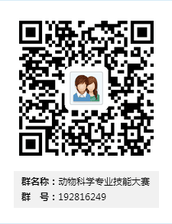**1．QQ群报名：**加入QQ群（192816249），直接上传报名表，文件以学校名命名。

**2．电子邮件：**发送电子邮件至：[dongkejiaoxue@scau.edu.cn，附件文件以学校](mailto:dongkejiaoxue@scau.edu.cn，附件文件以学校) 名命名。